Romanje v Medžugorje
Od 24. do 26. marca 2017

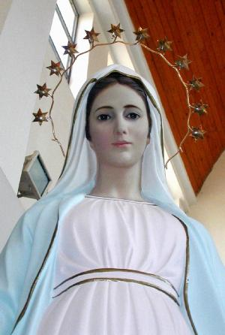
1. dan - petek - 24. marec:
Odhod avtobusa iz Žirov ob 5.45 uri, Gorenja vas 6.00, vožnja po Poljanski dolini, Škofja loka 6.30, Ljubljana 7.00, Novo Mesto 8.15 in Metlika ob 8.45 uri. Vožnja po avtocesti s krajšimi postanki do Medžugorja, kjer se bomo namestili po sobah in imeli pozno kosilo.
Ob 17h se začne večerni molitveni spored:
- 17h molitev rožnega venca,
- 18h sv. maša,
- 19h molitev križevega pota v cerkvi.
Po zaključku krajši ogled romarskega središča.
2. dan - sobota - 25. marec:
Cel dan bo namenjen romarskim dejavnostim: po zajtrku se v molitvi križevega pota vzpnemo na Križevec, sledi kosilo, vzpon na Crnico, potem prosto za molitev in spoved.
Ob 17. uri bo večerni molitveni spored:
- 17.00 bo molitev rožnega venca,
- 18.00 sv. maša, molitev za zdravje. Nato večerja. - Ob 21.00 češčenje Sv. Rešnjega Telesa.
3. dan - nedelja - 26. marec:
Zajtrk, odpeljali se bomo preko gorske verige Biokovo do Makarske, kjer bomo obiskali Vepric (Hrvaški Lurd) in tam imeli sv. mašo.
Sledi vožnja po avtocesti proti domu, kamor bomo prispeli v večernih urah.
Za prestop meje (BiH in Hrvaška) zadostuje samo osebna izkaznica. Preveri veljavnost dokumentov!
Duhovno vodstvo: g. Jožef Krnc.
Cena: 120 €vrov (vožnja, hrana, namestitev).
Prijave in informacije:
- Julijana: 041-770-755 in 01-754-00-25; ali Jožef: 031-319-242

